**السيرة الذاتية لاعضاء الهيئة التدريسية في قسم الهندسة البيئية**

**كلية الهندسة / جامعة بغداد**

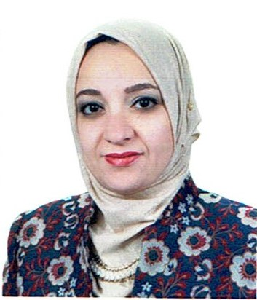

**فرح عماد نعمت الدملوجي**

**دكتوراه هندسة بيئية**

**قسم الهندسة البيئية / كلية الهندسة / جامعة بغداد**

**البريد الالكتروني الرسمي** [**farrah.emad@coeng.uobaghdad.edu.iq**](mailto:farrah.emad@coeng.uobaghdad.edu.iq)

* **الاتجاهات البحثية**

**Water and waste water treatment, air pollution, recycling**

* **الدرجة العلمية**

**مدرس Lecturer**

* **الابحاث المنشورة**

**(6) بحوث**